Het Turquoise Hotel ligt in het dennenbos van Sorgun dat tot aan de zee reikt. Het hotel biedt gemakkelijke toegang tot het oude Side (3,5 km), Manavgat (4,5 km) en de luchthaven van Antalya (65 km). Taxi's en ander openbaar vervoer zijn beschikbaar.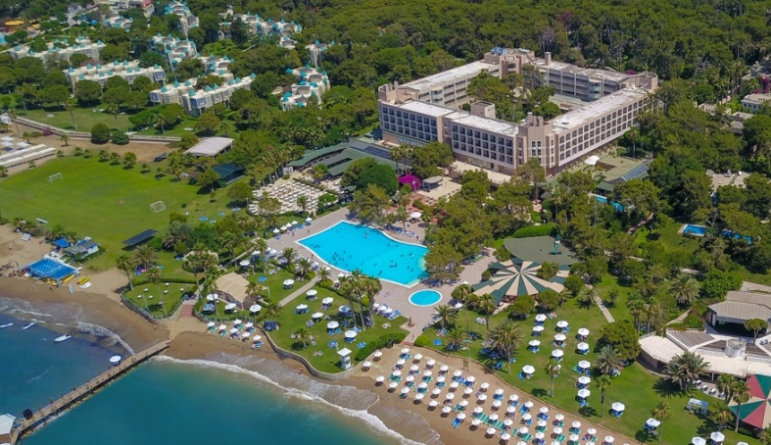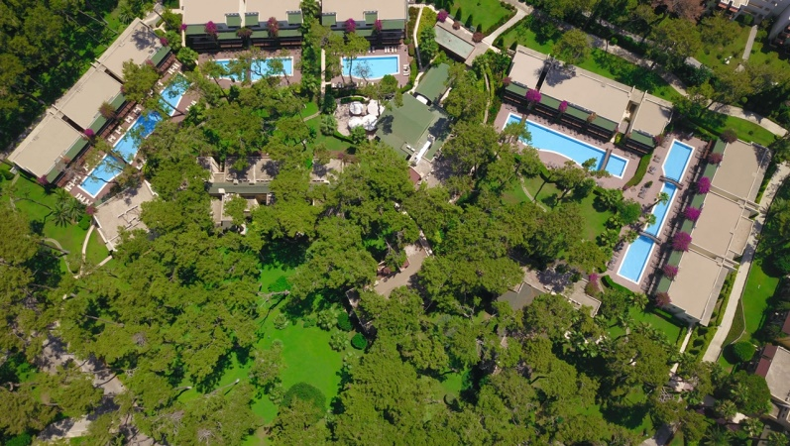
ALGEMEEN INFORMATIE
Naam | Turquoise Hotel
Regio | Side - Antalya
Telefoonnummer | + 90 242 756 93 30
Fax | + 90 242 756 93 45
Web Pagina | www.turquoise.com.tr
E-Mail | info@turquoise.com.tr
Adres | Sorgun Mah. Acısu Mevkii No:4 07600 Side/Sorgun - ANTALYA
Official Categorie | 5*

Opening jaar | 1988
Concept | Ultra All Inclusive
Seizoen | 14.04.2023 – 05.11.2023
Aantal kamers | 486
Aantal bedden | 1016
Verdiepingen | Hoofdgebouw 4 verdiepingen/ Tuin Blokken 2 of 3 verdiepingen
Internet/ Draadloos | Alle gebieden gratis
Beschikbare creditcards | Visa Master Card, Euro Card  (Amex Card zal niet geaccepteerd worden)

SERVİCES
POOL
Turquoise Hotel heeft in totaal 486 kamers (Deluxe Kamers, Deluxe familie kamers, Standaard Kamers, Familiekamers en Lake Houses) met uitzicht op zee of de tuin. Alle binnenruimtes en kamers hebben airconditioningsystemen die kunnen worden aangepast aan koude of warme temperaturen, afhankelijk van het seizoen. Lobby, 8 Bars, discotheek, buitenzwembaden, relax zwembad (+16), binnenzwembad, Mini Club, Aquapark met drie glijbanen (afhankelijk van weersomstandigheden en openingsuren), shopping winkelgalerij met kapper, markt, boetiek, gameland, fotograaf, tassen- en juwelierszaken (tegen betaling). Doktersbezoek (op vaste tijden, tegen betaling) en verpleegster, één vergaderzaal, liften, was service (tegen betaling), SPA en Wellness Center (tegen betaling), één zwembad voor kinderen en één voor baby's.
Creditcards kan worden gebruikt (behalve Amex-kaart). Buggy's zijn gratis en op aanvraag, rolstoelen voor een dagelijkse huur beschikbaar.
Gratis Wifi in alle kamers, in de lobby en het zwembad, de Sultan Bar en Lake Houses.

AFSTAND & VERVOER

Antalya Airport | 65 km
Manavgat | 4,5 km
Side | 3,5 km
Transport | Bus - Taxi
Afstand tot het privéstrand | 0 m. Het hotel is direct aan ons privéstrand.
Dichtstbijzijnde ziekenhuis | Akdeniz Hospital – 2 km.

ACCOMODATIE
Onze faciliteit bestaat uit een hoofdgebouw met 4 verdiepingen en met 2 of 3 verdiepingen tuinblokken en lake houses.
Kamer type | Locatie | m² | Kamer beschrijving | Capaciteit
Standard kamer | Tuin blok | 27-28 | Alle kamers zijn uitgerust met een Frans bed, tegel-/laminaatvloer, badkamer douche/WC, haardroger,badjas en pantoffels, individuele airconditioning, telefoon met directe buitenlijn, tv (met muziekzenders), minibar (frisdrank, water, bier), waterkoker met thee- en koffiefaciliteiten, kluis (gratis), balkon. Het heeft uitzicht op de tuin. (Deze kamers zijn geschikt voor accommodatie voor 3 personen, voor de 3e persoon wordt een sofa of een extra bed geplaatst). Bij het maximale verblijf kan een extra babybedje worden bijgeplaatst. | Max. 2+1  of 3 volw.
Deluxe Standard kamer | Hoofd-gebouw | 27-28 | Alle kamers zijn uitgerust met een Frans bed + slaapbank, laminaat/parketvloer, badkamer douche/WC, haardroger, individuele airconditioning, telefoon met directe buitenlijn, tv (met muziekzenders), minibar (frisdranken), water, bier), waterkoker met thee-/koffiefaciliteiten, kluisje (gratis), badjas, slippers en balkon. Het biedt uitzicht op de tuin of de zee. (Deze kamers zijn geschikt voor accommodatie voor 3 personen, voor de 3e persoon wordt een bank of een extra bed geplaatst). Bij het maximale verblijf kan een extra babybedje worden bijgeplaatst. | Max. 2+1  of 3 volw.
Deluxe Familie kamer | Hoofd-gebouw | 45-52 | Alle kamers zijn voorzien van 2 slaapkamers (eerste kamer is een Frans bed en in de tweede kamer zijn twee enkele bedden) (tussendeur), laminaat/parketvloer, badkamer douche/WC, haardroger, badjas en pantoffels, individuele airconditioning, telefoon met directe buitenlijn, tv (met muziekzenders), minibar (frisdrank, water, bier), waterkoker met thee- en koffiefaciliteiten, kluisje (gratis), badjas, slippers en balkon. Met uitzicht op zee. Bij het maximale verblijf kan een extra babybedje worden bijgeplaatst. | Max. 2+2,  3 +1 of  4 volw.
Familiekamer | Tuin blok | 42-43 | Alle kamers zijn voorzien van 2 slaapkamers (eerste kamer is een Frans bed en in de tweede kamer zijn twee enkele bedden) (tussendeur), betegelde/ laminaatvloer, badkamer douche/WC, haardroger, badjas en pantoffels, individuele airconditioning, telefoon met directe buitenlijn, tv (met muziekzenders), minibar (frisdrank, water, bier) waterkoker met thee- en koffie faciliteiten, kluisje (gratis) en balkon. Met uitzicht op de tuin. Bij het maximale verblijf kan een extra babybedje worden bijgeplaatst. | Max. 2+2,  3 +1 of  4 volw.
Handicap kamer | Hoofd-gebouw of in de tuin | 27-28 | Onze kamers op de begane grond zijn ontworpen voor het comfortabele gebruik van onze mindervalide gasten. Tweepersoonsbed, badkamer/WC, föhn, badjas/pantoffels, laminaat- of travertinvloer, balkon, airconditioning (split), telefoon met directe buitenlijn, minibar (water, frisdrank, bier), waterkoker/thee-koffie-set , kluis (gratis), satelliet-tv en muziekuitzending via tv-zenders zijn beschikbaar. Het heeft uitzicht op de tuin. Er is een hellingbaan en een lift voor onze gasten om binnen de faciliteit te gebruiken. | Max. 2 volw.
HUISDIEREN ZIJN NIET TOEGESTAAN

*Check in tijd is 14:00 uur, check out is 12:00 uur
** Conform de wet nr. 4207 is het gebruik van tabak, tabaksproducten, shisha (waterpijn) en e-sigaretten zijn in gesloten ruimtes verboden. Wie zich niet aan deze regel houdt, wordt bestraft.

ONZE ULTRA ALL INCLUSIVE CONCEPT

RESTAURANTS

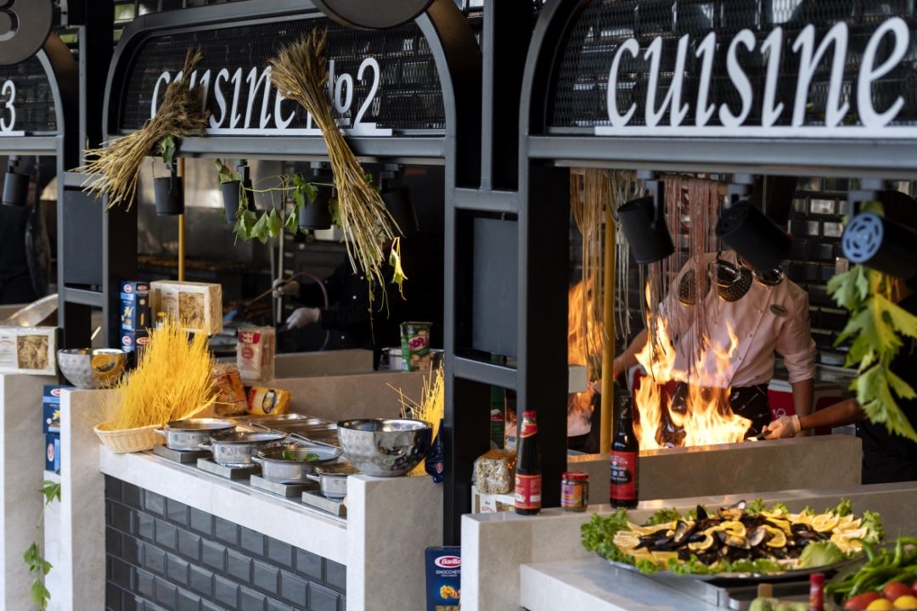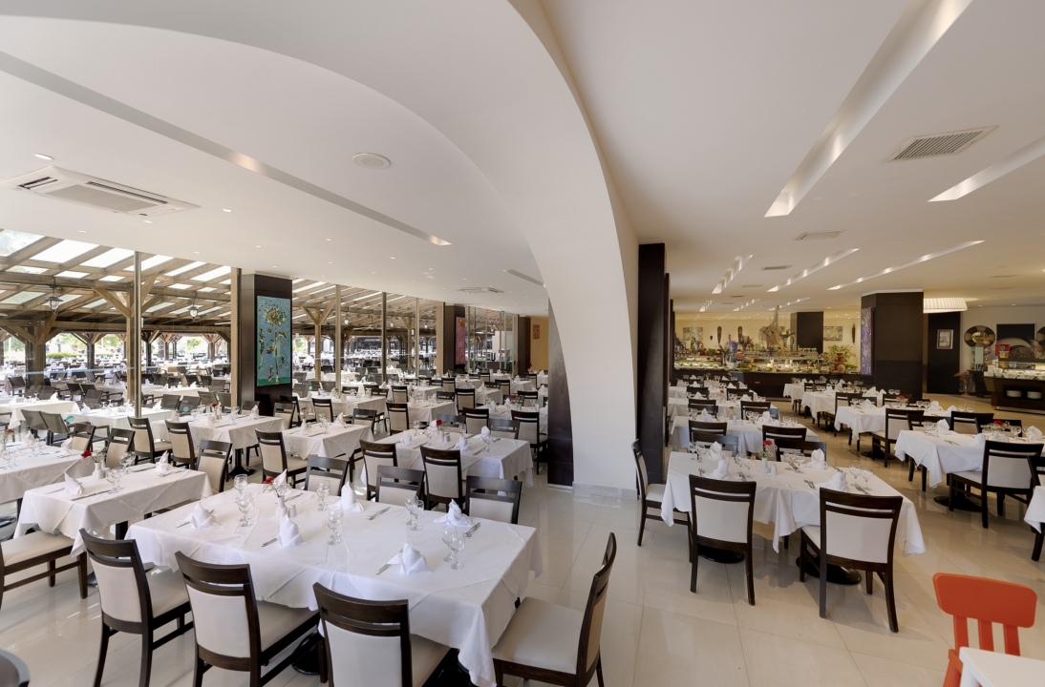

Turquoise Hotel biedt heerlijke voorbeelden uit de wereld- en Turkse keuken. Gasten van het Turquoise Hotel kunnen verschillende smaken proeven tijdens de thema-avonden in het Kervansaray Restaurant.
֎ KERVANSARAY RESTAURANT

Ontbijt | 07:00 - 10:00
Laat ontbijt | 10:00 - 11:00
Lunch | 12:30 - 14:30
Diner | 19:00 - 21:30
Laat avond diner | 21:30 - 24:00 (klein buffet)
Nacht ontbijt | 24:00 - 07:00 (klein buffet)

Gratis versgeperst sinaasappelsap geserveerd bij het ontbijt.

֎ LA CROQUETTA (SNACK REST.)
12:30 - 16:00 serveert bij à la carte.
de soep van de dag, pizza, spaghetti en pitabroodjes, lahmacun, hamburger, cheeseburger en gebakken aardappelen, Kumpir,
kip of vleesdöner aangeboden. In deze unit krijgen onze kleine
gasten hamburgers, cheeseburgers, pasta, aardappelen,
worstjes en pizza aangeboden.
Burgerservice is beschikbaar tussen 16.00 - 17.00 uur.
BOUGAINVILLEA RESTAURANT: (Alleen voor Lake House gasten)

Ontbijt 07:30 - 11:00
Lunch (à la carte stijl) 12:30 - 16:00
Diner (à la carte stijl) 19:00 - 21:30
֎ GÖZLEME
12:00 - 16:00
Versgebakken Gözleme (Turkse pannenkoek)

DİALOGUE PATISSERIE
11:00 - 23:00 (Sandwiches, koffie, thee en gebakjes)
12:00 - 17:00 is er ijs servis
12:00 – 18:00 worden er wafels geserveerd

Roomservice is 24 uur per dag beschikbaar tegen een toeslag.

A LA CARTE RESTAURANTS

Dragon Asian Restaurant: 19.00 - 21.30 tegen betaling
Italiaan Restaurant: 19.00 - 21.30 tegen betaling
Steak House Restaurant: 19.30 - 21.30 tegen betaling (geopend van 20 mei - 20 okt.)
Bougainvillea Restaurant (Wereld keuken): 19.00 - 21.30 tegen betaling
(Bougainvillea Restrestaurant is gratis voor Lake House-gasten).

A la carte reserveren;
** Reserveringen dienen minimaal één dag van tevoren te worden gemaakt, tussen 11:00 en 16:00 uur, bij Guest Relations, afhankelijk van beschikbaarheid.
** De à la carte restaurants hebben minimaal 10 gasten nodig om te openen.
** High Class dranken en kwaliteitswijnen zijn tegen meerprijs verkrijgbaar via menukaart in onze à la carte restaurants. Vraag ernaar bij onze servicemedewerkers.

BARS

֎ LOBBY LOUNGE BAR
De lobbybar is 24 uur per dag geopend.
Het biedt verschillende soorten alcohol en niet-alcoholische dranken

֎ THE BAR 10

Aan het begin en het einde van het seizoen 09:00 - 18:00.
In het hoogseizoen 09:00 - 18:00/20:00 - 24:00.
Het biedt verschillende soorten alcohol en niet-alcoholische dranken

֎ BARCORAL BAR
10.00 - 17.00
Het biedt non-alcoholische service.
23.00 - 01.00
Doet dienst als discobar.

֎ SULTAN BAR

16:00–24:00 Onze hoofdbar bevindt zich bij het zwembad en heeft een zitgedeelte binnen en buiten. Het biedt verschillende soorten alcohol en niet-alcoholische dranken. High Class Dranken zijn tegen betaling ook beschikbaar.

֎ LA CROQUETTA BAR

12:30 – 17:00 Het biedt verschillende soorten alcohol en niet-alcoholische dranken

֎ SUNSET BEACH BAR

Aan het begin en het einde van het seizoen 10:00 - 18:00.
In het hoogseizoen 10:00 - 24:00.
Het biedt verschillende soorten alcohol en niet-alcoholische dranken.
(Afhankelijk van de weersomstandigheden kunnen dagen, uren van diensten worden gewijzigd door het Hotel Management).

֎ KERVANSARAY BAR

Tijdens de lunch en het diner worden verschillende soorten lokale dranken aangeboden.
Alcoholische dranken bij het ontbijt zijn niet mogelijk.

֎ BOUGAINVILLEA BAR

09:00 - 24:00
Het biedt verschillende soorten dranken. Oberservice (drankjes) voor de ligstoelen overdag gratis beschikbaar, alleen voor Lake House-gasten.

֎ MİNİ BAR
De mini bar is gevuld met frisdrank, soda, water en bier (gratis). De minibar wordt elke dag bijgevuld, afhankelijk van het verbruik.

* Zoals wettelijk vereist in Turkije, is het verboden om alle soorten alcoholische dranken te schenken en te verkopen aan gasten onder de 18 jaar. Ouders zijn verantwoordelijk voor hun kinderen.
* Afhankelijk van de weersomstandigheden kunnen dagen, uren en locatie van diensten worden gewijzigd door het Hotel Management.
* Bij het ontbijt worden geen alcoholische dranken geserveerd.
* In alle bars is flesservice niet beschikbaar.
* In het hoofdrestaurant worden alleen lokale drankjes geserveerd.
* In verband met hygiënische omstandigheden is het verboden om etenswaren buiten het restaurant af te halen. (Degenen die erop staan ​​het voedsel te verwijderen, worden vriendelijk gewaarschuwd.)
* Onze gasten worden geholpen als ze de voedselallergenenstatus melden.
* In het hoofdrestaurant is er tijdens het diner een dresscode voor alle gasten. (Degenen die niet aan de dresscode voldoen, worden vriendelijk gewaarschuwd.)
* Conform de wet nr. 4207 is het gebruik van tabak, tabaksproducten, shisha (waterpijp) en e-sigaretten in gesloten ruimtes verboden.

SPECIAL GELEGENHEDEN
Verjaardag en speciale dagen organisaties; Taarten, bloemen en speciale arrangementen worden tegen betaling aangeboden door ten minste één dag van tevoren te bestellen voor uw speciale dag door te geven.
Bovendien worden voor onze huwelijksgasten, kamerdecoratie, gedroogd fruit, nootjes, champagne en ontbijtservice eenmalig tijdens het verblijf gratis op de kamer aangeboden. Voor gedetailleerde informatie verwijzen wij u naar de Guest Relation.
STRAND
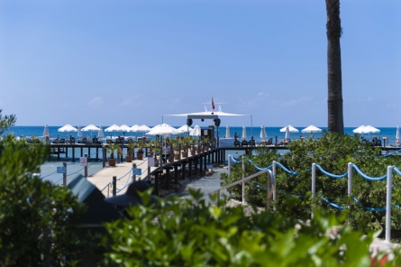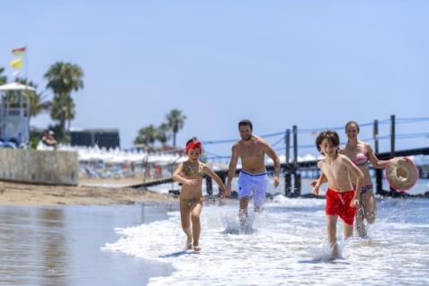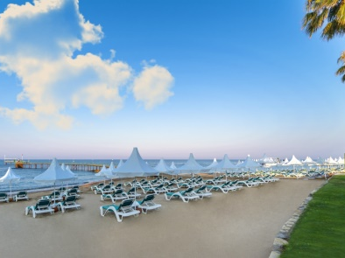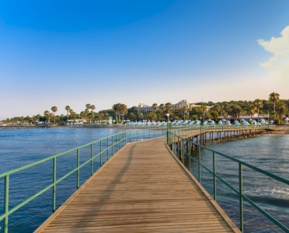
Turquoise Hotel ligt direct aan het strand en heeft een eigen 200 m lang zandstrand, kiezelstrand met twee aanlegsteigers. De lange steiger is open op 20 mei. (Afhankelijk van de weersomstandigheden). De lange steiger heeft ook een visplaats maar zonder uitrusting.
*Het wordt aanbevolen om waterschoenen te dragen aangezien een deel van de zee rotsachtig is.
*Reserveren van ligbedden is niet toegestaan.
ZWEMBAD

Zwembadden & diepte | Open | Gesloten | Fresh Water | Diepte
Activitie zwembad | • |  | • | 1 m -1.40 m.
Kinder zwembad | • |  | • | 0, 5 m.
Aquapark zwembad  Kinderen onder de 12 jaar zijn toegestaan maar op eigen risico en onder verantwoordelijkheid van de ouders of verzorgers. | • |  | • | 0,80 m. – 1,10 m.
Relax zwembad | • |  | • | 1, 40 m.
Binnen zwembad |  | • | • | 0,90 m. – 1,40 m.
Kinder binnen zwembad |  | • | • | 0,40 m.
Baby zwembad | • |  | •
Lake Houses | Open | Gesloten | Fresh Water | Diepte
B1 Block | • |  | • | 1,20 m
B2 Block | • |  | • | 1,20 m
H Block | • |  | • | 1,20 m
G1 Block | • |  | • | 1,20 m
G2 Block | • |  | • | 1,20 m

ACTIVITEITEN & SPORT & ANDERE FACILITEITE

SPORT & FUN

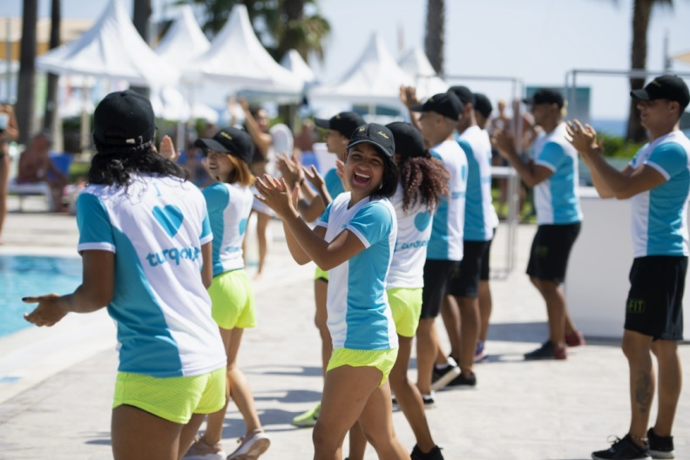
Turquoise Hotel heeft elke dag sportactiviteiten. Verschillende professionele shows (van 01 mei tot 15 oktober) worden gepresenteerd in het amfitheater of in de Sultan Bar. Feesten en livemuziek zijn ook beschikbaar.

MINI CLUB

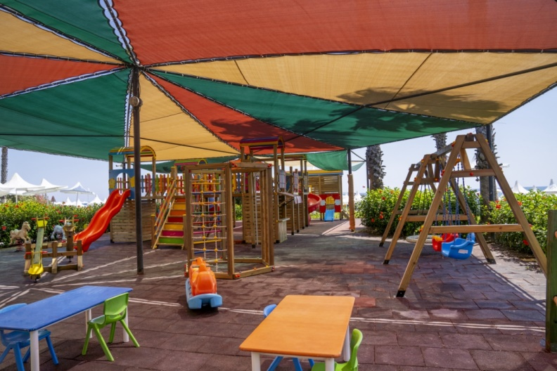
Mini Club (van 4-12 jaar), Tiener Club (van 13-16 jaar, alleen in het hoogseizoen), kinderspeeltuin, Mini Disco, Aquapark met drie glijbanen (afhankelijk van de weersomstandigheden en op vastgestelde tijden) en baby zwembad. Kindermenu's in de Mini Club Snack Bar en kleine kinderhoek voor het diner zijn beschikbaar.

GAME /SPORT & ACTIVITEITEN (GRATIS)

• Hamam/ Sauna/ Stoombad
• Waterglijbanen
• Q2 Signature-fitnesscentrum
• Binnenzwembad
• Minivoetbal
• Tafeltennis
• Dag- en nachtanimatie
• Miniclub activiteiten
• Basketbal
• Strandvolleybal
• Boccia, boogschieten, darten
• Badminton
• Aerobic
- Watergym
• Paraplu, ligstoel, handdoeken
• Buggy (op aanvraag)
• wifi (algemene ruimtes en kamers)
• Waterbal
• Yoga
• Tennisbanen zonder licht (Reserveren noodzakelijk)
- Conferentiezaal (Overheadprojector, tv, video, videoprojector, Dvd-speler, flipchart, diaprojector.)
Vergaderfaciliteiten (Theateropstelling) 100 PAX

GAME /SPORT & ACTIVITIES (GRATIS)

• Spa- en wellness behandelingen
• Biljart
• Gameland
• Tennislessen
• Tennisraketten en baanverlichting
• Duikcentrum
• Diverse Motor- en niet-motorfaciliteiten zijn tegen betaling.
• Kapper
• Winkelcentrum
• Dokter/ Verpleegkundige Behandelingen/ Rolstoel
• Telefoon-, fax- en verbindingsservice
• Wasserij, Strijkservice
• Huur een auto

AWARDS

- BOOKING.COM - 2022
- BLUE FLAG - 2022
- HOLIDAYCHECK - 2022
- GREEN KEY - 2022
- CORAL TRAVEL STARWAY - AWARD - 2021
- TUI UMWELT CHAMPION – 2020
- BLUE FLAG - 2020
- HOLIDAY CHECK – 2018
- TRIPADVISOR TRAVELLERS CHOICE – 2018
- TOP HOTEL PARTNER – 2017
- TUI TOP QUALITY – 2017
- TUI TOP QUALITY – 2016
- BLUE FLAG – 2016
- GREEN KEY – 2016
- CORENDON AWARD – 2016
- TOP HOTEL PARTNER – 2017
- TUI HOLLY – 2016
- TUI TOP QUALITY – 2015
- CORENDON AWARD – 2015
- TOP HOTEL PARTNER – 2015
- ZOOVER AWARD – 2013 ~ 2015
- HOLIDAYCHECK – 2015
- BOOKING.COM AWARD (8,5) - 2015
- GREEN KEY – 2015
- BLUE FLAG – 2015
- BOOKING.COM AWARD – 2014
- BOOKING.COM GUEST REVIEW – 2014
- TUI HOLLY – 2014
- TUI UMVELL CHAMPION – 2014
- TRIP ADVISOR WINNER – 2014
- CORALTRAVEL STARWAY – 2014
- HOLIDAYCHECK – 2014
- ZOOVER – 2014
- THOMSON GOLD MEDAL – 2013
- TRAVEL SILVER LIFE - 2013

